WARSZAWA, 22.05.2019 r.

System Jakości Certyfikowany Produkt (CP) – co to znaczy?
Jak uzyskać pewność, że dany produkt spożywczy zawiera tylko naturalne składniki, a jego włączenie do diety będzie wspierało prawidłowe funkcjonowanie organizmu? Oprócz czytania etykiet i listy składników, warto rozglądać się za dodatkowym oznaczeniem na opakowaniu, np. certyfikatem, takim jak znak Certyfikowany Produkt (CP), który przyznawany jest tylko tym wyrobom owocowo-warzywnym, np. sokom, nektarom, musom i smoothies, które są produkowane bez dodatku cukrów, słodzików, sztucznych aromatów i konserwantów. Co jeszcze gwarantuje konsumentom oznaczenie w ramach Systemu Jakości Certyfikowany Produkt (CP)?
Zbilansowana dieta odgrywa znaczącą rolę w zakresie prawidłowego funkcjonowania organizmu, czego coraz większa część Polaków jest świadoma. 80% matek jest słusznie przekonanych, że odżywianie powinno bazować na codziennym spożywaniu warzyw, owoców i ich przetworów, takich jak np. soki. Zgodnie z zaleceniami Instytutu Żywości i Żywienia (IŻŻ) powinniśmy spożywać ich dziennie minimum 400 gramów w 5 porcjach. Jak pokazują wyniki badań, Polacy chcą się zdrowo odżywiać, gdyż już 54% konsumentów w naszym kraju w pierwszej kolejności poszukuje produktów o prozdrowotnych właściwościach, zgodnych z zasadami zbilansowanej diety.
Co oznacza symbol Certyfikowany Produkt (CP) na opakowaniu?
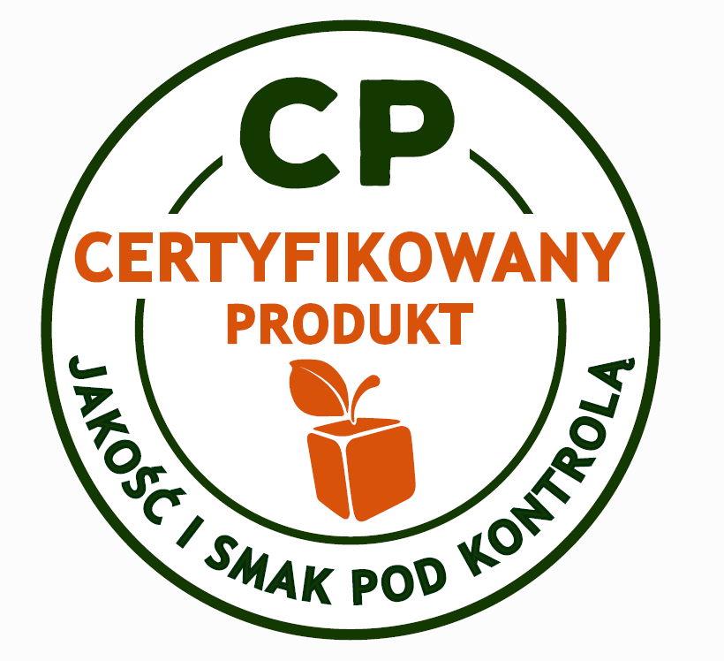

- Znak Certyfikowany Produkt (CP) znajdziemy na opakowaniach produktów, które są pozbawione sztucznych dodatków, takich jak konserwanty, barwniki, aromaty, czy słodziki i cukrów dodanych, a które są bogate w różne naturalne składniki odżywcze o prozdrowotnym oddziaływaniu na organizm. System Jakości Certyfikowany Produkt (CP) dotyczy naturalnych wyrobów, powstających z owoców i warzyw.
- Produkt oznaczony symbolem Certyfikowany Produkt (CP) jest przebadany – zespół ekspertów analizuje proces powstawania i potwierdza jego wysoką jakość. Dzięki temu konsumenci zyskują potwierdzenie, że wyrób jest źródłem znaczących ilości korzystnych dla organizmu witamin i soli mineralnych. W ten sposób łatwo można odnaleźć na sklepowych półkach produkty o prozdrowotnych właściwościach.
Które produkty mogą być oznaczone Certyfikatem?
System Jakości Certyfikowany Produkt (CP) ma na celu wyróżnienie każdego produktu, powstającego z owoców i warzyw, którego wysoka jakość odpowiada na rosnące potrzeby konsumentów.
Każdy z wyrobów, oznaczony symbolem Certyfikowany Produkt (CP), musi posiadać taką zawartość witamin i składników mineralnych, które pozwalają na umieszczenie na opakowaniu oświadczeń zdrowotnych i/lub żywieniowych, dotyczących zawartych w produkcie składników odżywczych i ich pozytywnego wpływu na zdrowie. Przykładowo, 100% sok pomidorowy, będący źródłem potasu i witaminy B6, może zostać oznaczony na etykiecie odpowiednimi oświadczeniami żywieniowymi oraz zdrowotnymi dla tych składników.
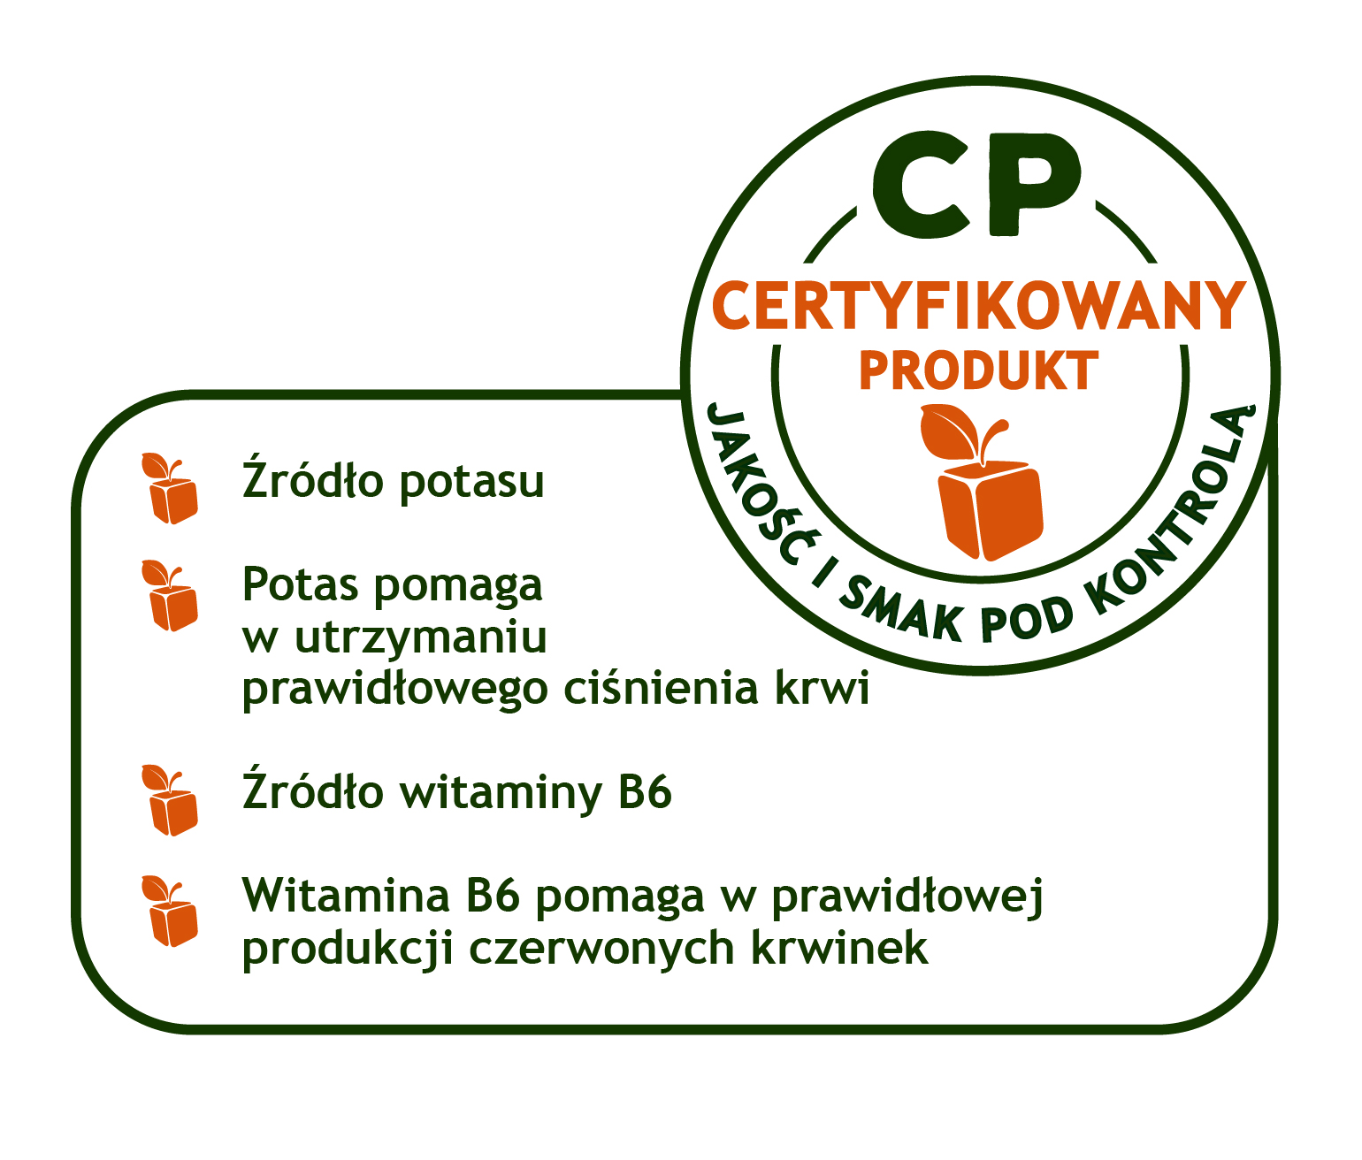
Jeśli sok, nektar, smoothie, mus, sałatka, owocowa przekąska czy inne przetwory owocowo-warzywne zawierają określone przepisami wartości odżywcze i są wolne od dodatkowych substancji, mogą zostać oznaczone symbolem Certyfikowany Produkt (CP).
Jasno określone zasady przystąpienia producentów do Systemu Jakości Certyfikowany Produkt (CP) są gwarancją dla klientów, że sięgają po produkty korzystnie wpływające na funkcjonowanie ich organizmu. Stosowanie zasad zbilansowanej diety staje się więc prostsze, bo wybierając produkty uczestniczące w Systemie Jakości Certyfikowany Produkt (CP) mamy pewność, że spożywamy wyroby bez żadnych sztucznych dodatków, za to z wartościowymi składnikami odżywczymi – podsumowuje Barbara Groele Sekretarz Generalna Stowarzyszenia Krajowa Unia Producentów Soków.
Więcej informacji znajduje się na stronie http://www.certyfikowanyprodukt.pl/

KONTAKT DLA MEDIÓW:

Julia Walczewska, Junior Account Executive
PR Hub Sp. z o. o.
e-mail: julia.walczewska@prhub.eu
tel. +48 516 168 873

Barbara Groele
Stowarzyszenie Krajowa Unia Producentów Soków, Sekretarz Generalny
e-mail: b.groele@kups.org.pl
tel. 22 606 38 63

Raport z badania ilościowego IQS dla Stowarzyszenia KUPS, marzec 2018 r. Badanie CAWI Panel, ogólnopolska, matki dzieci uczęszczających do szkoły podstawowej, klasy 2-3, N=203
Dane z badania Promocja Certyfikacji Innowacyjnych Przetworów z Owoców i Warzyw, IQS Sp. z o. o., grudzień 2018, Badanie CAWI, matki dzieci w wieku 3-18 lat, N=248
Rozporządzenie Parlamentu Europejskiego i Rady (WE) nr 1924/2006 z dnia 20 grudnia 2006 r. w sprawie oświadczeń żywieniowych i zdrowotnych dotyczących żywności

